19. April 2015

Anrede

Vorname Nachname

Strasse

PLZ Ort

**Aufgebot – Internationales Turnier in Nendingen GER**

**Ort** Nendingen GER

**Datum** 27. Juni 2016

**Besammlung** Bahnhof Schafhausen CH  
Samstag, 26. Juni 2016, 6.30 Uhr

**Mitnehmen** Identitätskarte oder Reisepass, Schweiz. Ringerlizenz

**Aufgebotene Athleten**

**Name Jugend A/B Kader**

Stadelmann Christian 49 kg Swiss Wrestling

Dähler Patrick 52 kg ORV

Mühlemann Mike 56 kg Swiss Wrestling

Roos Stefan 60 kg Swiss Wrestling

Guntli Andreas 65 kg Swiss Wrestling

Tanner Raphael 65 kg Swiss Wrestling

Hutter Jonny 70 kg ORV

Hutter Ricco 76 kg Swiss Wrestling

Karlen Martin 115 kg ZRV

**Spezielles** Rheintaler und Weinfelder können mit mir bis Schaffhausen fahren (Anruf für genaue Abfahrt nötig).  
Berner fahren mit Robert Karlen.

Sportliche Grüsse

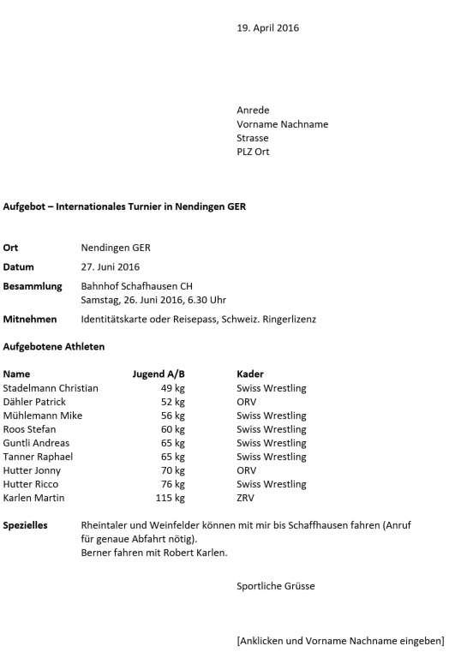

**Linker Einzug**oder **linksbündiger Tabstopp  
bei 9 cm**

**Achtung**

Einige leere Zeilen müssen Sie noch einfügen.

**Linker Einzug**oder **linksbündiger Tabstopp  
bei 9 cm**

**Tabstopps**

Rechtsbündig: 7 cm

Linksbündig: 9 cm

**Hängender Einzug  
bei 3 cm**

**Absatzabstand nach: 6 Pt.**(Ort, Datum und Besammlung)

19. April 2016

Anrede

Vorname Nachname

Strasse

PLZ Ort

**Aufgebot – Internationales Turnier in Nendingen GER**

**Ort** Nendingen GER

**Datum** 27. Juni 2016

**Besammlung** Bahnhof Schafhausen CH  
Samstag, 26. Juni 2016, 6.30 Uhr

**Mitnehmen** Identitätskarte oder Reisepass, Schweiz. Ringerlizenz

**Aufgebotene Athleten**

**Name Jugend A/B Kader**

Stadelmann Christian 49 kg Swiss Wrestling

Dähler Patrick 52 kg ORV

Mühlemann Mike 56 kg Swiss Wrestling

Roos Stefan 60 kg Swiss Wrestling

Guntli Andreas 65 kg Swiss Wrestling

Tanner Raphael 65 kg Swiss Wrestling

Hutter Jonny 70 kg ORV

Hutter Ricco 76 kg Swiss Wrestling

Karlen Martin 115 kg ZRV

**Spezielles** Rheintaler und Weinfelder können mit mir bis Schaffhausen fahren (Anruf für genaue Abfahrt nötig).  
Berner fahren mit Robert Karlen.

Sportliche Grüsse